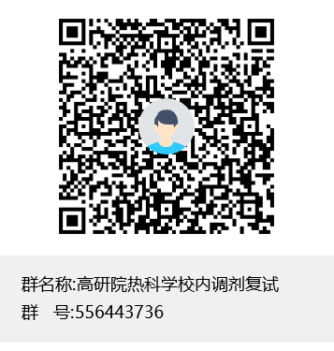
有意参加调剂复试的考生扫描以上二维码加入QQ群，以“真实姓名”申请，入群后考生群昵称请改为“真实姓名”。后续相关复试安排和结果将会在高等技术研究院和热科学中心网站、以及QQ群中发布，请各位考生及时关注。

